****TRƯỜNG ĐẠI HỌC CÔNG NGHỆ THÔNG TIN

VÀ TRUYỀN THÔNG VIỆT – HÀN

**KHOA KHOA HỌC MÁY TÍNH**

-----🙞🙜🕮🙞🙜-----



**BÁO CÁO ĐỒ ÁN CHUYÊN NGÀNH 2**

**ĐỀ TÀI: “ỨNG DỤNG QRCODE VÀO CÁC NGHIỆP VỤ CỦA TRƯỜNG ĐẠI HỌC CNTT&TT VIỆT HÀN”**

|  |  |
| --- | --- |
| Giảng viên hướng dẫn: | **TS. HUỲNH NGỌC THỌ** |
| Nhóm sinh viên thực hiện: | **Vũ Đình Tấn – 20IT342** |
|  | **Nguyễn Viết Thanh Bình – 20IT139** |
| Lớp: | **20SE4** |

***Đà Nẵng, tháng 12 năm 2023***

TRƯỜNG ĐẠI HỌC CÔNG NGHỆ THÔNG TIN

VÀ TRUYỀN THÔNG VIỆT – HÀN

**KHOA KHOA HỌC MÁY TÍNH**

-----🙞🙜🕮🙞🙜-----



**BÁO CÁO ĐỒ ÁN CHUYÊN NGÀNH 2**

ĐỀ TÀI: **“ỨNG DỤNG QRCODE VÀO CÁC NGHIỆP VỤ CỦA TRƯỜNG ĐẠI HỌC CNTT&TT VIỆT HÀN”**

|  |  |
| --- | --- |
| Giảng viên hướng dẫn: | **TS. HUỲNH NGỌC THỌ** |
| Nhóm sinh viên thực hiện: | **Vũ Đình Tấn – 20IT342** |
|  | **Nguyễn Viết Thanh Bình – 20IT139** |
| Lớp: | **20SE4** |

***Đà Nẵng, tháng 12 năm 2023***

# LỜI CẢM ƠN

Để hoàn thành bài báo cáo học phần đồ án chuyên ngành 2 này trước tiên nhóm xin gửi lời cảm ơn chân thành đến các thầy cô giảng viên trong khoa Khoa học Máy tính Trường Đại học Công Nghệ Thông Tin và Truyền thông Việt - Hàn.

Đặc biệt, nhóm xin gửi đến thầy **Huỳnh Ngọc Thọ**, người đã tận tình hướng dẫn, giúp đỡ trong việc nâng cao kiến thức chuyên môn, phát huy cho chúng em tính tự học, tự tìm hiểu, từ đó hình thành các phương pháp nghiên cứu, tìm tòi, tiếp cận với khoa học công nghệ. Đồng thời trau dồi kỹ năng học tập năng động và sáng tạo.

Vì kiến thức còn hạn chế, trong quá trình tìm hiểu về đề tài này nhóm không thể tránh những sai sót. Nhóm rất mong nhận được những nhận xét, đánh giá, đóng góp ý kiến từ thầy cô để rút ra kinh nghiệm từ bài báo cáo học phần này và chuẩn bị tốt cho những bài báo cáo học phần sau.

Nhóm xin chân thành cảm ơn!

# MỞ ĐẦU

Trong thời đại công nghệ số hiện nay, ứng dụng mã QR (QR code) đã trở thành một công cụ không thể thiếu trong việc tạo lập và tối ưu hóa quy trình công việc. Việc sử dụng mã QR không chỉ đơn thuần là một xu hướng mới mà còn mang lại nhiều ưu điểm vượt trội so với các phương pháp truyền thống.

Trường Đại học Công nghệ Thông tin và Truyền thông Việt Hàn (Việt Hàn) luôn đặt mục tiêu hàng đầu là cung cấp môi trường học tập và làm việc tiện ích, hiện đại, và hiệu quả cho cả sinh viên và nhân viên. Nhận thấy tiềm năng của việc áp dụng công nghệ mã QR vào các nghiệp vụ của trường, nhóm em đã quyết định thực hiện dự án nghiên cứu này nhằm tìm hiểu và đề xuất ứng dụng mã QR vào các quy trình và hoạt động hàng ngày tại Trường Đại học CNTT&TT Việt Hàn.

Báo cáo này được viết nhằm đề cập đến quá trình nghiên cứu, phân tích, thiết kế và triển khai ứng dụng mã QR vào các nghiệp vụ của trường. Nó cung cấp cái nhìn tổng quan về các bước tiến hành, những khó khăn gặp phải, cũng như những lợi ích và tiềm năng mà ứng dụng mã QR mang lại cho Trường Đại học CNTT&TT Việt Hàn.

Chúng em hy vọng rằng báo cáo này sẽ mang lại cái nhìn chi tiết và rõ ràng về việc áp dụng mã QR vào các nghiệp vụ của Trường Đại học CNTT&TT Việt Hàn. Đồng thời, nó cũngsẽ cung cấp những đề xuất và khuyến nghị để tiếp tục phát triển và nâng cao hiệu quả của ứng dụng mã QR trong tương lai.

Cuối cùng, nhóm em hy vọng rằng báo cáo này sẽ đóng góp ý nghĩa và hữu ích cho cộng đồng Trường Đại học CNTT&TT Việt Hàn, và sẽ khơi dậy sự quan tâm và khám phá thêm về tiềm năng của công nghệ mã QR trong việc tối ưu hóa các quy trình và hoạt động hàng ngày.

**NHẬN XÉT**

**------------------------------------------------------------------------------------------------------------------------------------------------------------------------------------------------------------------------------------------------------------------------------------------------------------------------------------------------------------------------------------------------------------------------------------------------------------------------------------------------------------------------------------------------------------------------------------------------------------------------------------------------------------------------------------------------------------------------------------------------------------------------------------------------------------------------------------------------------------------------------------------------------------------------------------------------------------------------------------------------------------------------------------------------------------------------------------------------------------------------------------------------------------------------------------------------------------------------------------------------------------------**

**---------------------------------------------------------------------------------------------------------------------------------------------------------------------------------------------------------------------------------------------------------------------------------------------------------------------------------------------------------------------------------------------------------------------------------------------------**

**MỤC LỤC**

LỜI CẢM ƠN 3

MỞ ĐẦU 4

CHƯƠNG 1 TỔNG QUAN 9

**1.1** **Giới thiệu** 9

**1.2** **Mục tiêu** 9

**1.3** **Nội dung và kế hoạch thực hiện** 10

**1.4** **Hạn chế** 11

**1.5** **Bố cục** 11

CHƯƠNG 2 PHÂN TÍCH VÀ THIẾT KẾ HỆ THỐNG 12

**2.1 Mô hình hóa yêu cầu** 12

**2.1.1 Xác định các tác nhân** 12

**2.1.2 Biểu đồ case sử dụng** 12

**2.2 Mô hình hóa cấu trúc** 21

**2.2.1 Biểu đồ lớp phân tích** 21

**2.3. Mô hình hóa hành vi** 22

**2.3.1 Biều đồ hoạt động** 22

**2.3.2 Biểu đồ tuần tự đăng nhập** 26

CHƯƠNG 3 TRIỂN KHAI XÂY DỰNG 28

**3.1 Xây dựng cơ sở dữ liệu** 28

**3.2 Công nghệ sử dụng** 28

**3.2.1 Java Spring Boot** 28

**3.2.2 Flutter** 30

**3.2.3 MySQL** 31

**3.3 Hình ảnh demo** 32

**3.3.1 Website dành cho khách, quản trị viên (Admin)** 32

**3.3.2 App dành cho cán bộ, sinh viên** 35

KIẾN NGHỊ VÀ KẾT LUẬN 39

**DANH MỤC HÌNH ẢNH**

Hình 2. 1 Use case tổng quan 13

Hình 2. 2 Use case quản lý lớp học phần 14

Hình 2. 3 Usecase quản lý sinh viên 15

Hình 2. 4 Usecase quản lý lớp học phần 16

Hình 2. 5 Usecase quản lý chức vụ 17

Hình 2. 6 Usecase quản lý điểm danh 18

Hình 2. 7 Usecase quản lý thông tin cá nhân 19

Hình 2. 8 Usecase nhận thông báo 21

Hình 2. 9 Biểu đồ lớp phân tích 22

Hình 2. 10 Biểu đồ hoạt động đăng nhập 23

Hình 2. 11 Biểu đồ hoạt động quét mã QR điểm danh của sinh viên 23

Hình 2. 12 Biểu đồ hoạt động tạo mã QR điểm danh 24

Hình 2. 13 Biểu đồ hoạt động quản lý điểm danh 24

Hình 2. 14 Biểu đồ tuần tự đăng nhập của khách 25

Hình 2. 15 Biểu đồ tuần tự cán bộ quét mã QR của khách 25

Hình 2. 16 Biểu đồ tuần tự quản lý điểm danh 26

Hình 3. 1 Cơ sở dữ liệu 27

Hình 3. 2 Giao diện trang đăng nhập/đăng ký của khách 31

Hình 3. 3 Trang nhập thông tin tạo QR của khách 31

Hình 3. 4 Trang đăng nhập dành cho Admin 32

Hình 3. 5 Trang quản lý chức vụ 32

Hình 3. 6 Trang quản lý sinh viên 33

Hình 3. 7 Trang quản lý cán bộ 33

Hình 3. 8 Phần login và quản lý thông tin 34

**DANH MỤC BẢNG**

Bảng 2. 1 Bảng mô tả quản lý lớp học phần 14

Bảng 2. 2 Bảng mô tả quản lý sinh viên 15

Bảng 2. 3 Bảng mô tả quản lý lớp học phần 16

Bảng 2. 4 Bảng mô tả quản lý chức vụ 17

Bảng 2. 5 Bảng mô tả đăng nhập 18

Bảng 2. 6 Bảng mô tả quản lý điểm danh 19

Bảng 2. 7 Bảng mô tả quản lý thông tin cá nhân 20

Bảng 2. 8 Bảng mô tả quét mã QR điểm danh của sinh viên 21

Bảng 2. 9 Bảng mô tả nhận thông báo 21

# CHƯƠNG 1 TỔNG QUAN

* 1. **Giới thiệu**

Hiện nay, mã QRCode đã trở thành một phương pháp phổ biến để chia sẻ thông tin và tương tác với người dùng. Với sự tiện lợi và tính linh hoạt, mã QRCode đã được áp dụng rộng rãi trong nhiều lĩnh vực như quảng cáo, thanh toán, ghi danh sự kiện, quản lý sản phẩm và nhiều ứng dụng khác. Vì vậy, nhóm chúng em đã chọn đề tài "Ứng dụng mã QRCode vào các nghiệp vụ của Trường Đại học CNTT&TT Việt Hàn".

Trong chương này, chúng tôi sẽ giới thiệu tổng quan về hệ thống ứng dụng mã QRCode, bao gồm phần sinh mã QRCode và phần quét mã QRCode.

* 1. **Mục tiêu**

Mục tiêu của đề tài là xây dựng một hệ thống phục vụ cho sinh viên và lớp học phần Trường CNTT&TT Việt Hàn, cũng như những người có liên quan khác như khách mời và người tham gia các sự kiện. Các mục tiêu cụ thể bao gồm:

* Xây dựng hệ thống giúp tự động hóa quy trình điểm danh bằng cách sử dụng quét mã QRCode, từ đó giảm thiểu sai sót và tăng tính chính xác.
* Tiết kiệm thời gian và công sức bằng cách giảm bớt thời gian và công sức cần thiết để thực hiện quy trình điểm danh truyền thống. Sinh viên chỉ cần quét mã QRCode và thông tin điểm danh sẽ được xác nhận và ghi nhận tự động.
* Quản lý dữ liệu dễ dàng bằng cách cung cấp khả năng lưu trữ và quản lý dữ liệu điểm danh của người dùng. Điều này giúp người dùng dễ dàng theo dõi lịch sử điểm danh, xem thông tin cá nhân và tạo mã QRCode của người sử dụng (sinh viên, lớp học phần, khách).
* Tích hợp các tính năng bổ sung như tạo sự kiện, gửi thông báo. Mục tiêu là cung cấp một giải pháp toàn diện cho quản lý sự kiện và điểm danh.
* Tạo trải nghiệm người dùng tốt bằng cách cung cấp giao diện người dùng thân thiện, dễ sử dụng và hấp dẫn. Mục tiêu là cung cấp trải nghiệm thuận tiện và thoải mái cho người dùng trong quá trình sử dụng ứng dụng.
  1. **Nội dung và kế hoạch thực hiện**
* Nội dung thực hiện:
* Khảo sát hệ thống.
* Phân tích chức năng hệ thống.
* Từ quá trình khảo sát, phân tích và đưa ra bảng các chức năng chính của hệ thống và phân tích chi tiết từng chức năng.
* Phân tích thiết kế hệ thống: Tiến hành phân tích yêu cầu và thiết kế hệ thống ứng dụng mã QRCode, bao gồm phần sinh mã QRCode, phần quét mã QRCode và phần quản lý dữ liệu khác.
* Vẽ và phân tích biểu đồ Use Case
* Biểu đồ tuần tự
* Biểu đồ lớp
* Biểu đồ hoạt động
* Phân tích thiết kế CSDL.
* Phân tích thiết kế chương trình.

Các chức năng:

* Đối với quản trị viên: Quản lý khách, quản lý sự kiện, lớp học phần - giản viên, sinh viên, lớp học phần, …
* Đối với khách: Đối tượng ít tương tác với hệ thống, sẽ tương tác với trang web. Sẽ gồm nhưng chức năng như tạo mã Qrcode (khách điền thông tin cá nhân, mục đích, đơn vị…), quét mã để biết thông tin sự kiện, …
* Đối với lớp học phần, sinh viên: Thường xuyên sử dụng hệ thống, sẽ tương tác qua App. Gồm nhưng chức năng:
  + Sinh viên: Quản lý thông tin cá nhân (tạo mã Qrcode gồm những thông tin đó), quét mã Qrcode để điểm danh nhóm học phần, nhận thông báo.
  + Lớp học phần, giảng viên: có thể quét và tạo mã Qrcode, quản lý thông tin các nhân, nhận thông báo, đối với giảng viên thì có thể quản lý điểm danh, tạo mã Qrcode điểm danh cho nhóm học phần.

+ Viết kịch bản chương trình kiểm thử.

* 1. **Hạn chế**

Trong quá trình thực hiện đề tài, có một số hạn chế có thể xảy ra như:

* Hạn chế về tài nguyên: Sự hạn chế về nguồn lực như thời gian, kinh phí và nhân lực có thể ảnh hưởng đến quá trình thực hiện và mức độ hoàn thiện của ứng dụng.
* Hạn chế về công nghệ: Sự hạn chế về kiến thức và kỹ năng công nghệ có thể gây trở ngại trong việc xây dựng và triển khai ứng dụng.
* Hạn chế về quản lý dự án: Việc quản lý dự án không hiệu quả có thể dẫn đến việc trì hoãn và không hoàn thành đúng tiến độ.
* Hạn chế về khảo sát người dùng: Sự thiếu thông tin hoặc không hiểu rõ nhu cầu và mong muốn của người dùng có thể dẫn đến việc ứng dụng không đáp ứng được yêu cầu của họ.
  1. **Bố cục**

Sau phần Mở đầu, báo cáo được trình bày trong ba chương, cụ thể như sau:

* Chương 1. Tổng quan
* Chương 2. Phân tích và thiết kế hệ thống
* Chương 3. Triển khai xây dựng

**CHƯƠNG 2 PHÂN TÍCH VÀ THIẾT KẾ HỆ THỐNG**

**2.1 Mô hình hóa yêu cầu**

**2.1.1 Xác định các tác nhân**

* **Admin (Người quản trị):**
  + Quản lý lớp học phần
  + Quản lý chức vụ
  + Quản lý giảng viên
  + Quản lý sinh viên
  + Quản lý khách
  + Đăng nhập
* **Giảng viên:**
  + Tạo mã QR điểm danh
  + Quản lý thông tin cá nhân
  + Quản lý lớp học phần
  + Quản lý điểm danh
* **Sinh viên:**
  + Đăng nhập
  + Quản lý thông tin cá nhân
  + Quét mã QR
* **Cán bộ:**
  + Tạo mã QR
  + Quét mã QR
  + Nhận thông báo
  + Đăng nhập
* **Khách**:
  + Quét mã QR
  + Tạo mã QR

**2.1.2 Biểu đồ case sử dụng**

**a. Usecase tổng quát**

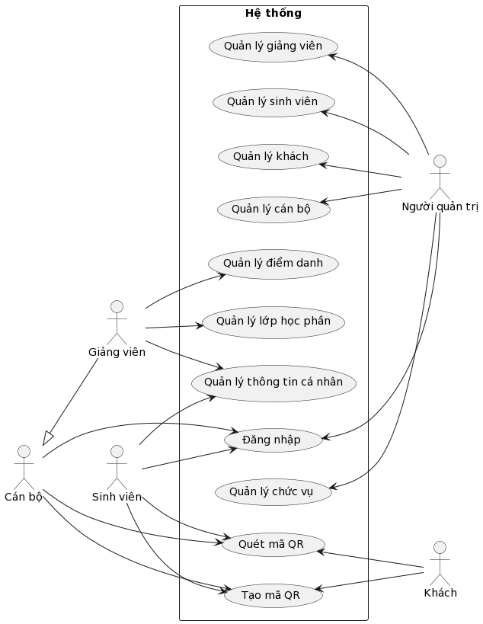

Hình 2. 1 Use case tổng quan

**b. Các usecase chính**

* **Use case Quản lý lớp học phần**

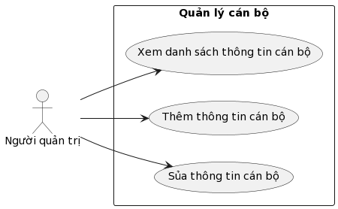

Hình 2. 2 Use case quản lý lớp học phần

|  |  |
| --- | --- |
| Use-case | Quản lý lớp học phần |
| Actor | Admin |
| Mô tả | Admin có thể xem, thêm, sửa đổi thông tin về lớp học phần trong hệ thống |
| Điều kiện kích hoạt | Admin đăng nhập vào hệ thống |
| Tiền điều kiện | Đã đăng nhập vào hệ thống |
| Hậu điều kiện | Thông báo đăng nhập thành công |
| Luồng sự kiện chính | 1. Admin truy cập chức năng quản lý lớp học phần  2. Hệ thống hiển thị danh sách thông tin lớp học phần có sẵn  3. Admin có thể xem thông tin lớp học phần  4. Admin chọn tùy chọn thêm/chỉnh sửa lớp học phần  5. Hệ thống hiển thị giao diện thêm/chỉnh sửa thông tin lớp học phần mới  6. Admin nhập/chỉnh sửa thông tin lớp học phần và nhấn “Hoàn thành”  7. Hệ thống lưu thông tin lớp học phần mới vào cơ sở dữ liệu |
| Luồng sự kiện rẽ nhánh | Nếu thông tin được nhập không hợp lệ, hệ thống thông báo yêu cầu tác nhân nhập lại  Nếu Admin không nhập đầy đủ thông tin lớp học phần, hệ thống yêu cầu nhập lại |

Bảng 2. 1 Bảng mô tả quản lý lớp học phần

* **Use case: Quản lý sinh viên**

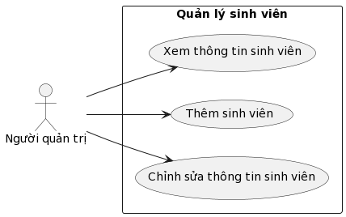

Hình 2. 3 Usecase quản lý sinh viên

|  |  |
| --- | --- |
| Use-case | Quản lý sinh viên |
| Actor | Admin |
| Mô tả | Admin có thể xem, thêm, sửa đổi thông tin về sinh viên trong hệ thống |
| Điều kiện kích hoạt | Admin đăng nhập vào hệ thống |
| Tiền điều kiện | Đã đăng nhập vào hệ thống |
| Hậu điều kiện | Thông báo đăng nhập thành công |
| Luồng sự kiện chính | 1. Admin truy cập chức năng quản lý sinh viên  2. Hệ thống hiển thị danh sách thông tin sinh viên có sẵn  3. Admin có thể xem danh sách thông tin sinh viên  4. Admin chọn tùy chọn thêm/chỉnh sửa sinh viên  5. Hệ thống hiển thị giao diện thêm/chỉnh sửa thông tin sinh viên  6. Admin nhập/chỉnh sửa thông tin sinh viên và nhấn “Hoàn thành”  7. Hệ thống lưu thông tin sinh viên vào cơ sở dữ liệu |
| Luồng sự kiện rẽ nhánh | Nếu thông tin được nhập không hợp lệ, hệ thống thông báo yêu cầu tác nhân nhập lại  Nếu Admin không nhập đầy đủ thông tin sinh viên, hệ thống yêu cầu nhập lại |

Bảng 2. 2 Bảng mô tả quản lý sinh viên

* **Usecase quản lý học phần**

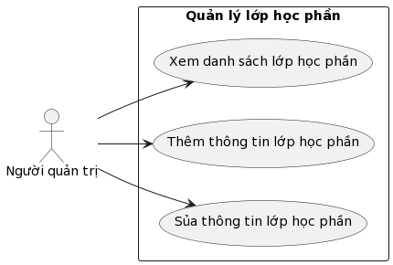

Hình 2. 4 Usecase quản lý lớp học phần

|  |  |
| --- | --- |
| Use-case | Quản lý lớp học phần |
| Actor | Admin |
| Mô tả | Admin có thể xem, thêm, sửa đổi thông tin về lớp học phần |
| Điều kiện kích hoạt | Admin đăng nhập vào hệ thống |
| Tiền điều kiện | Đã đăng nhập vào hệ thống |
| Hậu điều kiện | Thông báo đăng nhập thành công |
| Luồng sự kiện chính | 1. Admin truy cập chức năng quản lý lớp học phần  2. Hệ thống hiển thị danh sách thông tin lớp học phần có sẵn  3. Admin có thể xem thông tin lớp học phần  4. Admin chọn tùy chọn thêm/chỉnh sửa lớp học phần  5. Hệ thống hiển thị giao diện thêm/chỉnh sửa thông tin lớp học phần  6. Admin nhập/chỉnh sửa thông tin lớp học phần và nhấn “Hoàn thành”  7. Hệ thống lưu thông tin lớp học phần mới vào cơ sở dữ liệu. |
| Luồng sự kiện rẽ nhánh | Nếu thông tin được nhập không hợp lệ, hệ thống thông báo yêu cầu tác nhân nhập lại  Nếu Admin không nhập đầy đủ thông tin lớp học phần, hệ thống yêu cầu nhập lại |

Bảng 2. 3 Bảng mô tả quản lý lớp học phần

* **Usecase quản lý chức vụ**

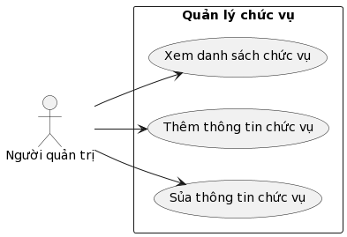

Hình 2. 5 Usecase quản lý chức vụ

|  |  |
| --- | --- |
| Use-case | Quản lý chức vụ |
| Actor | Admin |
| Mô tả | Admin có thể xem, thêm, sửa đổi thông tin về chức vụ trong hệ thống |
| Điều kiện kích hoạt | Admin đăng nhập vào hệ thống |
| Tiền điều kiện | Đã đăng nhập vào hệ thống |
| Hậu điều kiện | Thông báo đăng nhập thành công |
| Luồng sự kiện chính | 1. Admin truy cập chức năng quản lý chức vụ  2. Hệ thống hiển thị danh sách thông tin chức vụ có sẵn  3. Admin có thể xem thông tin chức vụ  4. Admin chọn tùy chọn thêm/chỉnh sửa chức vụ  5. Hệ thống hiển thị giao diện thêm/chỉnh sửa thông tin chức vụ mới  6. Admin nhập/chỉnh sửa thông tin chức vụ và nhấn “Hoàn thành”  7. Hệ thống lưu thông tin chức vụ mới vào cơ sở dữ liệu |
| Luồng sự kiện rẽ nhánh | Nếu thông tin được nhập không hợp lệ, hệ thống thông báo yêu cầu tác nhân nhập lại  Nếu Admin không nhập đầy đủ thông tin, hệ thống yêu cầu nhập lại |

Bảng 2. 4 Bảng mô tả quản lý chức vụ

* **Usecase đăng nhập**

|  |  |
| --- | --- |
| Use-case | Đăng nhập |
| Actor | Admin, Cán bộ, Sinh viên |
| Mô tả | Use-case cho phép người dùng thực hiện đăng nhập tài khoản trên hệ thống |
| Điều kiện kích hoạt | Khi người dùng muốn đăng nhập vào hệ thống |
| Tiền điều kiện | Đã truy cập vào trang đăng nhập của hệ thống |
| Hậu điều kiện | Thông báo đăng nhập thành công |
| Luồng sự kiện chính | 1. Tác nhân chọn truy cập đến hệ thống để đăng nhập  2. Tác nhân nhập tên đăng nhập, mật khẩu của mình và nhấn nút đăng nhập  3. Hệ thống kiểm tra thông tin đăng nhập.  4. Hệ thống thông báo thành công, phân quyền theo vai trò và chuyển người dùng đến trang phù hợp |
| Luồng sự kiện rẽ nhánh | Nếu tên đăng nhập hoặc mật khẩu không đúng, hệ thống hiện thông báo cho người dùng và yêu cầu đăng nhập lại. |

Bảng 2. 5 Bảng mô tả đăng nhập

* **Usecase quản lý điểm danh**

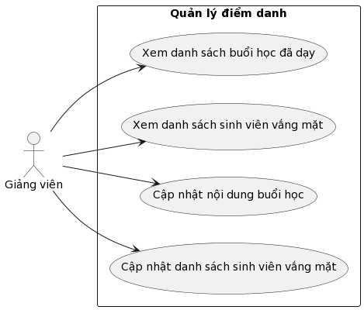

Hình 2. 6 Usecase quản lý điểm danh

|  |  |
| --- | --- |
| Use-case | Quản lý điểm danh |
| Actor | Giảng viên |
| Mô tả | Use-case cho phép người dùng thực hiện đăng nhập tài khoản trên hệ thống |
| Điều kiện kích hoạt | Khi tác nhân muốn quản lý điểm danh lớp học phần |
| Tiền điều kiện | Khi đã đăng nhập vào hệ thống |
| Hậu điều kiện | Thông tin điểm danh được cập nhập |
| Luồng sự kiện chính | 1. Giảng viên chọn quản lý điểm danh  2. Hệ thống hiển thị danh sách các nhóm lớp học phần của giảng viên  3. Giảng viên chọn nhóm lớp học phần cần quản lý điểm danh  4. Hệ thống hiển thị danh sách thông tin các buổi học đã dạy gồm nội dung buổi học, ngày dạy và danh sách sinh viên vắng mặt  5. Giảng viên có thể cập nhật nội dung buổi học  6. Giảng viên có thể cập nhật danh sách sinh viên vắng mặt  7. Giảng viên thực hiện cập nhật thông tin |
| Luồng sự kiện rẽ nhánh | Nếu giảng viên không có quyền truy cập, hệ thống từ chối yêu cầu  Nếu giảng viên không cập nhật đầy đủ thông tin, hệ thống yêu cầu nhập lại |

Bảng 2. 6 Bảng mô tả quản lý điểm danh

* **Usecase quản lý thông tin cá nhân**

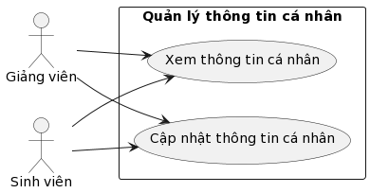

Hình 2. 7 Usecase quản lý thông tin cá nhân

|  |  |
| --- | --- |
| Use-case | Quản lý thông tin cá nhân |
| Actor | Giảng viên, Sinh viên |
| Mô tả | Giảng viên và sinh viên có thể quản lý thông tin cá nhân của mình trong hệ thống |
| Điều kiện kích hoạt | Khi tác nhân muốn cập nhập thông tin các nhân |
| Tiền điều kiện | Khi tác nhân đã đăng nhập vào hệ thống |
| Hậu điều kiện | Thông báo cập nhập thông tin thành công |
| Luồng sự kiện chính | 1. Giảng viên hoặc sinh viên truy cập thông tin cá nhân  2. Hệ thống hiển thị thông tin cá nhân của người dùng  3. Giảng viên hoặc sinh viên có thể cập nhật thông tin cá nhân  4. Giảng viên hoặc sinh viên thực hiện cập nhật thông tin  5. Hệ thông lưu thông tin vào cơ sở dữ liệu |
| Luồng sự kiện rẽ nhánh | Nếu tác nhân không có quyền truy cập, hệ thống từ chối yêu cầu  Nếu tác nhân không cập nhật đầy đủ thông tin, hệ thống yêu cầu nhập lại |

Bảng 2. 7 Bảng mô tả quản lý thông tin cá nhân

* **Usecase quét mã QR điểm danh của sinh viên**

|  |  |
| --- | --- |
| Use-case | Quét mã QR điểm danh của sinh viên |
| Actor | Sinh viên |
| Mô tả | Sinh viên quét mã QR điểm danh mà giảng viên tạo ra để điểm danh( mã QR có thời hạn) |
| Điều kiện kích hoạt | Sinh viên thực hiện quét mã QR để điểm danh |
| Tiền điều kiện | Khi đã đăng nhập vào hệ thống |
| Hậu điều kiện | Sinh viên đã được điểm danh thành công |
| Luồng sự kiện chính | 1. Sinh viên vào ứng dụng di động của trường  2. Sinh viên chọn biểu tượng QR trên giao diện  3. Hệ thống mở chế độ quét mã QR  4. Sinh viên quét mã QR điểm danh bằng camera điện thoại  5. Hệ thống kiểm tra thông tin và thời hạn của mã QR  6. Nếu mã QR hợp lệ và còn trong thời hạn:  - Hệ thống thực hiện điểm danh cho sinh viên  - Hệ thống hiển thị thông báo "Điểm danh thành công"  7. Nếu mã QR không hợp lệ hoặc đã hết thời hạn:  - Hệ thống hiển thị thông báo lỗi "Mã QR không hợp lệ hoặc đã hết thời hạn" |
| Luồng sự kiện rẽ nhánh | Nhận thông báo lỗi khi quét mã QR không hợp lệ hoặc đã hết thời hạn |

Bảng 2. 8 Bảng mô tả quét mã QR điểm danh của sinh viên

* **Usecase nhận thông báo**

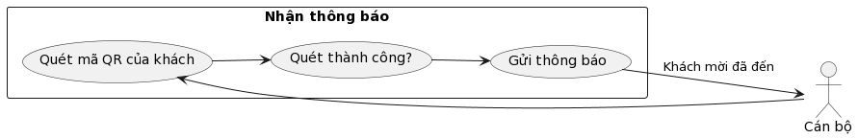

Hình 2. 8 Usecase nhận thông báo

|  |  |
| --- | --- |
| Use-case | Nhận thông báo |
| Actor | Cán bộ |
| Mô tả | Cán bộ có thể nhận thông báo về khách đã đến trường khi Cán bộ Quét mã QR của người khách đó |
| Điều kiện kích hoạt | Khi khách đến, cán bộ quét mã QR đó hợp lệ |
| Tiền điều kiện | Khi đã đăng nhập vào hệ thống |
| Hậu điều kiện | Thông báo được gửi đến cán bộ liên quan |
| Luồng sự kiện chính | 1. Cán bộ quét mã QR của khách  2. Hệ thống kiểm tra mã QR và xác định khách đã đến trường  3. Hệ thống gửi thông báo đến các cán bộ liên quan |
| Luồng sự kiện rẽ nhánh | Nếu mã QR không hợp lệ, hệ thống từ chối và thông báo lỗi. |

Bảng 2. 9 Bảng mô tả nhận thông báo

## **2.2 Mô hình hóa cấu trúc**

### **2.2.1 Biểu đồ lớp phân tích**

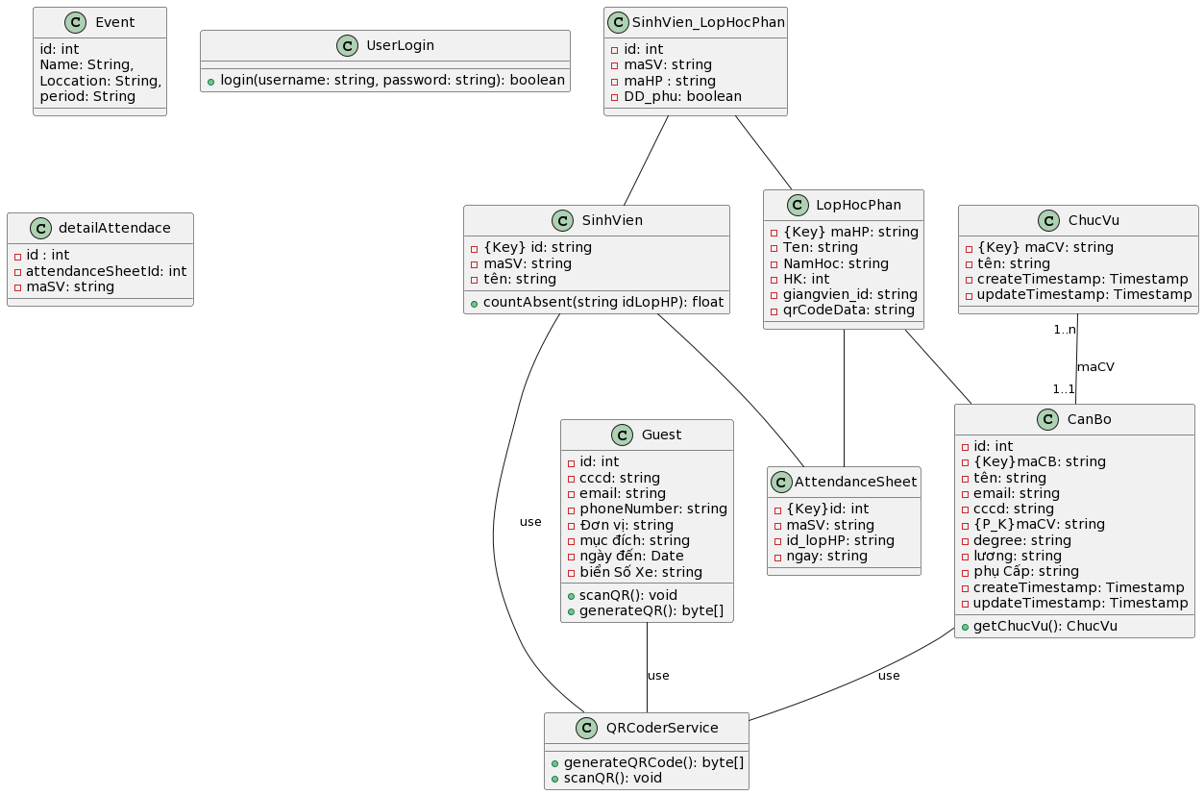

Hình 2. 9 Biểu đồ lớp phân tích

## **2.3. Mô hình hóa hành vi**

### **2.3.1 Biều đồ hoạt động**

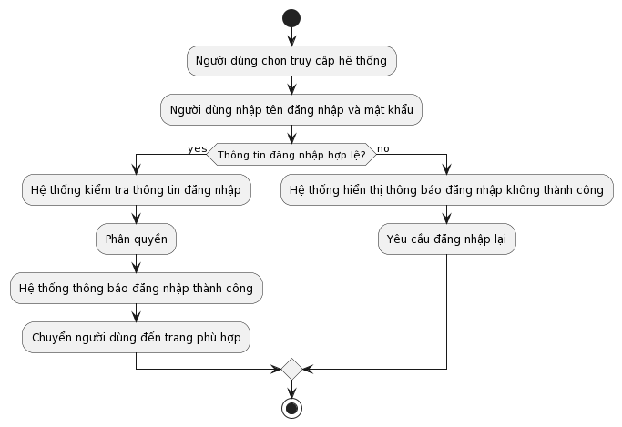

Hình 2. 10 Biểu đồ hoạt động đăng nhập

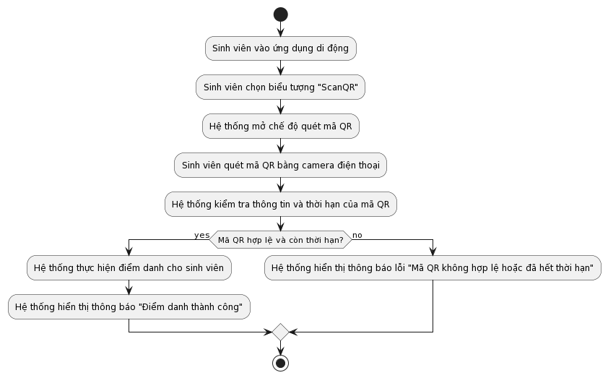

Hình 2. 11 Biểu đồ hoạt động quét mã QR điểm danh của sinh viên

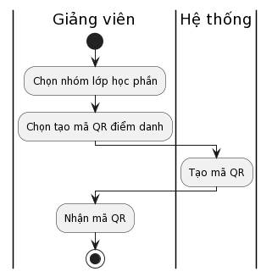

Hình 2. 12 Biểu đồ hoạt động tạo mã QR điểm danh

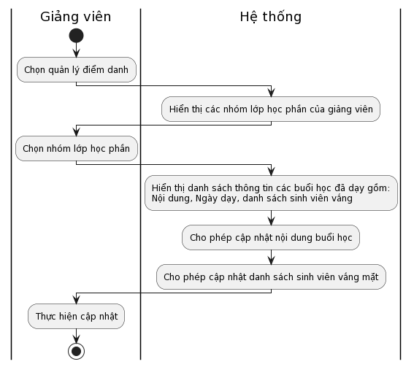

Hình 2. 13 Biểu đồ hoạt động quản lý điểm danh

**2.3.2 Biểu đồ tuần tự đăng nhập**

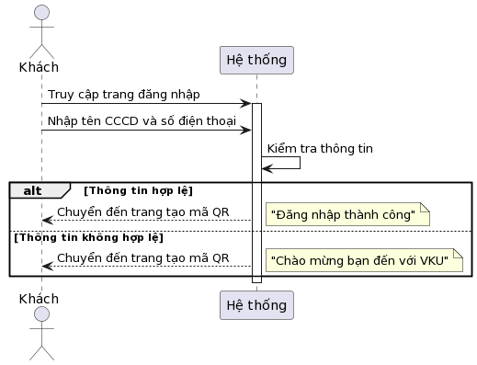

Hình 2. 14 Biểu đồ tuần tự đăng nhập của khách

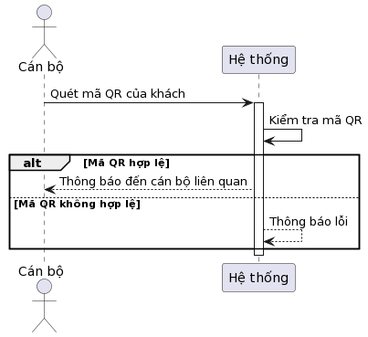

Hình 2. 15 Biểu đồ tuần tự cán bộ quét mã QR của khách

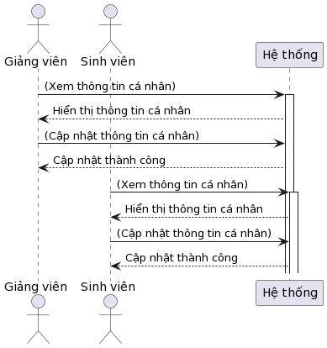

Hình 2. 16 Biểu đồ tuần tự quản lý điểm danh

# CHƯƠNG 3 TRIỂN KHAI XÂY DỰNG

## **3.1 Xây dựng cơ sở dữ liệu**

Hình 3. 1 Cơ sở dữ liệu

## **3.2 Công nghệ sử dụng**

### **3.2.1 Java Spring Boot**

Spring Boot là một dự án con của Spring Framework, được phát triển để giúp đơn giản hóa và tăng cường hiệu suất trong việc phát triển ứng dụng Java. Nó cung cấp một cách tiếp cận tổng quát cho việc xây dựng ứng dụng Spring bằng cách tự động cấu hình các thành phần và cung cấp các giải pháp mặc định thông minh.

Ưu điểm của Spring Boot:

* Tự động cấu hình: Spring Boot tự động cấu hình các thành phần của ứng dụng mà không cần cấu hình chi tiết. Nó sử dụng các cấu hình mặc định thông minh để giảm công việc cấu hình thủ công và giúp bạn tập trung vào việc phát triển ứng dụng.
* Quản lý phụ thuộc: Spring Boot hỗ trợ quản lý phụ thuộc tự động bằng cách sử dụng Maven hoặc Gradle. Nó giúp giảm công việc của bạn trong việc khai báo và cài đặt các thư viện phụ thuộc.
* Nhúng máy chủ ứng dụng: Spring Boot đi kèm với một máy chủ ứng dụng nhúng như Tomcat, Jetty hoặc Undertow, giúp bạn triển khai ứng dụng Spring Boot một cách dễ dàng mà không cần cấu hình riêng biệt cho máy chủ.
* Hỗ trợ tích hợp: Spring Boot tích hợp tốt với nhiều công nghệ và framework phổ biến như Spring Data, Spring Security, Hibernate, Thymeleaf và nhiều hơn nữa, giúp bạn xây dựng ứng dụng mạnh mẽ và linh hoạt.
* Dễ dàng kiểm thử và triển khai: Spring Boot cung cấp các công cụ hỗ trợ cho việc kiểm thử và triển khai ứng dụng một cách dễ dàng. Ví dụ, nó cung cấp các công cụ để tạo gói đóng gói (JAR hoặc WAR) và các công cụ hỗ trợ kiểm thử như Spring Test và MockMvc.

Một số nhược điểm của Spring Boot:

* Độ phức tạp: Mặc dù Spring Boot giúp giảm đáng kể công việc cấu hình, nhưng nếu bạn không quen với Spring Framework, có thể mất thời gian để làm quen và hiểu rõ cách hoạt động của nó.
* Kích thước ứng dụng: Một ứng dụng Spring Boot có thể có kích thước lớn hơn so với các ứng dụng truyền thống do sự bổ sung của các thư viện và phụ thuộc cần thiết.
* Đánh đổi linh hoạt: Mặc dù Spring Boot giúp đơn giản hóa việc phát triển và triển khai ứng dụng, nhưng nó có thể đánh đổi tính linh hoạt trong việc tùy chỉnh cấu hình và quyền kiểm soát tuyệt đối.

Dù có nhược điểm nhưng Spring Boot vẫn là một công cụ mạnh mẽ và phổ biến cho phát triển ứng dụng Java, giúp tăng năng suất và tiết kiệm thời gian cho các nhà phát triển.

### **3.2.2 Flutter**

Dự án của chúng tôi đã sử dụng công nghệ Flutter để phát triển ứng dụng di động. Flutter là một framework phát triển ứng dụng di động mã nguồn mở do Google phát triển, cho phép xây dựng giao diện người dùng đẹp mắt và tương tác trên cả nền tảng iOS và Android từ một mã nguồn duy nhất.

Ưu điểm của Flutter

1. Hiệu suất cao: Flutter sử dụng Dart, một ngôn ngữ lập trình hiệu quả và hỗ trợ việc tạo nên mã nguồn gốc (native code) cho cả hai nền tảng iOS và Android. Điều này giúp tăng hiệu suất ứng dụng và giảm thiểu độ trễ trong quá trình tải dữ liệu và tương tác với người dùng.

2. Giao diện đẹp mắt: Flutter cung cấp một bộ công cụ và thư viện phong phú giúp xây dựng giao diện người dùng đẹp mắt và linh hoạt. Flutter hỗ trợ các widget tùy chỉnh, hiệu ứng chuyển động và tạo ra trải nghiệm người dùng tương tự trên cả hai nền tảng.

3. Phát triển nhanh: Flutter cung cấp công cụ hot reload cho phép lập trình viên cập nhật trực tiếp mã nguồn và xem kết quả ngay lập tức trên thiết bị hoặc máy ảo. Điều này giúp tăng tốc quá trình phát triển và kiểm thử ứng dụng.

4. Mã nguồn duy nhất: Với Flutter, chúng ta chỉ cần viết một mã nguồn duy nhất để phát triển ứng dụng trên cả hai nền tảng iOS và Android. Điều này giảm đáng kể thời gian và công sức cần thiết để phát triển và duy trì ứng dụng trên nhiều nền tảng.

5. Cộng đồng lớn và hỗ trợ tốt: Flutter có một cộng đồng phát triển rộng lớn và nhiều tài liệu học tập và hỗ trợ trực tuyến. Điều này giúp lập trình viên dễ dàng tìm kiếm giải pháp cho các vấn đề phát sinh trong quá trình phát triển.

Sử dụng công nghệ Flutter cho dự án của chúng tôi đã mang lại nhiều lợi ích quan trọng. Việc xây dựng giao diện đẹp mắt, hiệu suất cao và phát triển nhanh chóng là những ưu điểm nổi bật của Flutter. Bên cạnh đó, việc chỉ cần viết một mã nguồn duy nhất cho cả hai nền tảng iOS và Android giúp tiết kiệm thời gian và công sức. Với cộng đồng lớn và hỗ trợ tốt, Flutter là một lựa chọn tuyệt vời cho việc phát triển ứng dụng di động hiệu quả.

### **3.2.3 MySQL**

MySQL là một hệ quản trị cơ sở dữ liệu phổ biến và mã nguồn mở. Nó được xây dựng dựa trên ngôn ngữ SQL (Structured Query Language) và cung cấp một môi trường đáng tin cậy và hiệu suất cao để lưu trữ và quản lý cơ sở dữ liệu.

Dưới đây là một số đặc điểm và ưu điểm chính của MySQL:

Mã nguồn mở: MySQL là một dự án mã nguồn mở, điều này có nghĩa là bạn có thể tải về, sử dụng và tùy chỉnh nó miễn phí. Điều này giúp giảm chi phí và cung cấp sự linh hoạt cho các dự án phát triển.

Hiệu suất cao: MySQL được tối ưu hóa để cung cấp hiệu suất cao, đáng tin cậy và khả năng mở rộng. Nó hỗ trợ các kỹ thuật như indexing, caching và replication để đảm bảo tốc độ truy vấn và xử lý dữ liệu nhanh chóng.

Đa nền tảng: MySQL có sẵn trên nhiều nền tảng, bao gồm Windows, macOS và các hệ điều hành Linux, cho phép bạn triển khai ứng dụng trên các môi trường khác nhau.

Quản lý dữ liệu linh hoạt: MySQL cung cấp các tính năng quản lý dữ liệu linh hoạt như tạo, đọc, cập nhật và xóa (CRUD), các ràng buộc, giao dịch và xử lý sự cố. Nó hỗ trợ các loại dữ liệu phổ biến như số, chuỗi, ngày tháng, v.v.

Công cụ và giao diện đồ họa: MySQL đi kèm với nhiều công cụ quản lý cơ sở dữ liệu và giao diện đồ họa như MySQL Workbench, phpMyAdmin và HeidiSQL. Những công cụ này giúp bạn quản lý và thao tác với cơ sở dữ liệu MySQL dễ dàng.

Hỗ trợ của cộng đồng lớn: MySQL có một cộng đồng lớn và tích cực, cung cấp tài liệu, hướng dẫn và hỗ trợ từ cộng đồng người dùng trên toàn thế giới. Điều này đảm bảo rằng bạn có thể tìm thấy giải pháp và sự hỗ trợ khi gặp vấn đề trong việc sử dụng MySQL

## **3.3 Hình ảnh demo**

### **3.3.1 Website dành cho khách, quản trị viên (Admin)**

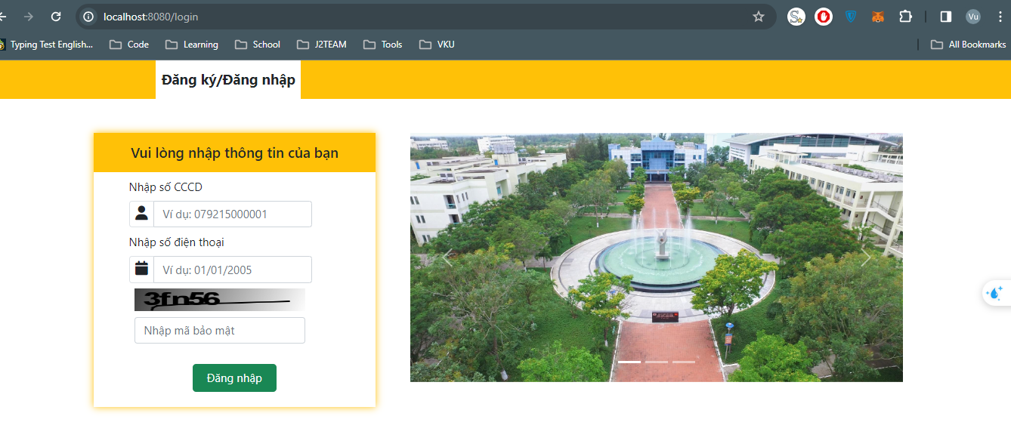

Hình 3. 2 Giao diện trang đăng nhập/đăng ký của khách

Hình 3. 3 Trang nhập thông tin tạo QR của khách

Hình 3. 4 Trang đăng nhập dành cho Admin

Hình 3. 5 Trang quản lý chức vụ

Hình 3. 6 Trang quản lý sinh viên

Hình 3. 7 Trang quản lý cán bộ

### **3.3.2 App dành cho cán bộ, sinh viên**

Hình 3. 8 Phần login và quản lý thông tin

Hình 3. 9 Phần quét mã QR

KIẾN NGHỊ VÀ KẾT LUẬN

**1. Kết quả đạt được**

Sau hơn nhiều tháng thực hiện đề tài, nhóm em đã thực hiện được những yêu cầu sau đây:

- Có thể áp dụng các kiến thức cơ bản để viêt API và xây dựng website bằng Java spring boot, ứng dụng đa nền tảng bằng Flutter .

- Hệ thống được xây dựng có thể đáp ứng các chức năng cơ bản

- Xây dựng được các kỹ năng mềm như soạn thảo báo cáo, quản lý dự án

- Xây dựng được các kỹ năng cơ bản về làm việc nhóm ,thảo luận, đưa ra vấn đề để giải quyết chung.

2. Các yêu cầu chưa đạt được

Bên cạnh những yêu cầu đã đạt được như trên, ứng dụng vẫn còn một số hạn chế như sau:

- Các chức năng của ứng dụng và cơ sở dữ liệu vẫn chưa thật sự tối ưu

- Còn một số chức năng còn chưa hoàn thiện

- App vẫn chưa xong

- Ngoài ra, có thể còn một số hạn chế khác không thể tránh khỏi trong quá trình thực hiện đề tài. Rất mong các quý thầy cô đóng góp ý kiến để ứng dụng ngày càng hoàn thiện hơn.

3. Hướng phát triển

Trên cơ sở những gì đã thực hiện được, đề tài có các hướng phát triển như sau:

- Cải thiện sự tối ưu cho chức năng hiện có và thêm nhiều chức năng cho ứng dụng

- Thiết kế giao diện bắt mắt hơn, mở rộng chức năng

- Thiết kế cơ sở dữ liệu tối ưu hơn với từng quyền quản lý khác nhau